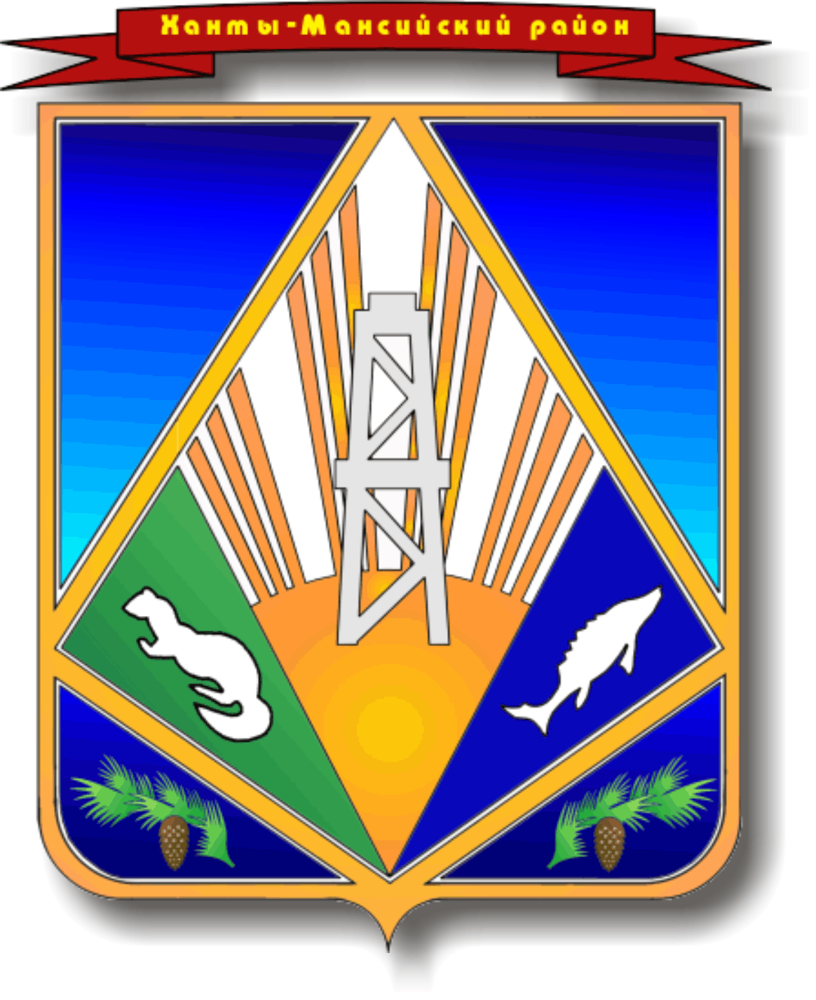

МУНИЦИПАЛЬНОЕ ОБРАЗОВАНИЕ
ХАНТЫ-МАНСИЙСКИЙ РАЙОН
Ханты-Мансийский автономный округ – Югра

АДМИНИСТРАЦИЯ ХАНТЫ-МАНСИЙСКОГО РАЙОНА

П О С Т А Н О В Л Е Н И Е

от [Дата документа] № [Номер документа]
г. Ханты-Мансийск

О внесении изменений в постановление
администрации Ханты-Мансийского района
от 22.01.2019 № 23 «Об осуществлении
переданного органу местного самоуправления
отдельного государственного полномочия
Ханты-Мансийского автономного округа - Югры
по предоставлению компенсации родителям
части родительской платы за присмотр и уход
за детьми в муниципальных образовательных
организациях, реализующих образовательную
программу дошкольного образования, и частных
организациях, осуществляющих образовательную
деятельность по реализации образовательной
программы дошкольного образования»

В соответствии с федеральными законами от 06.10.2003
№ 131-ФЗ «Об общих принципах организации местного самоуправления
в Российской Федерации», от 29.12.2012 № 273-ФЗ «Об образовании
в Российской Федерации», Законом Ханты-Мансийского автономного округа - Югры от 21.02.2007 № 2-оз «О компенсации части родительской платы за присмотр и уход за детьми в организациях, осуществляющих образовательную деятельность по реализации образовательной программы дошкольного образования», постановлениями Правительства
Ханты-Мансийского автономного округа – Югры от 21.02.2007 № 35-п
«О Порядке обращения за компенсацией части родительской платы
за присмотр и уход за детьми в организациях, осуществляющих образовательную деятельность по реализации образовательных программ дошкольного образования, и ее предоставления», от 07.04.2017 № 125-п
«О Порядке предоставления субвенций из бюджета Ханты-Мансийского автономного округа - Югры бюджетам муниципальных районов
и городских округов Ханты-Мансийского автономного округа - Югры
для осуществления отдельного переданного государственного полномочия Ханты-Мансийского автономного округа - Югры по предоставлению компенсации родителям части родительской платы за присмотр и уход
за детьми в муниципальных образовательных организациях, реализующих образовательную программу дошкольного образования, и частных организациях, осуществляющих образовательную деятельность
по реализации образовательной программы дошкольного образования», статьей 32 Устава Ханты-Мансийского района, в целях приведения муниципального нормативного правового акта администрации
Ханты-Мансийского района в соответствие с действующим законодательством Ханты-Мансийского автономного округа – Югры:
1. Внести в постановление администрации Ханты-Мансийского района от 22.01.2019 № 23 «Об осуществлении переданного органу местного самоуправления отдельного государственного полномочия Ханты-Мансийского автономного округа - Югры по предоставлению компенсации родителям части родительской платы за присмотр и уход
за детьми в муниципальных образовательных организациях, реализующих образовательную программу дошкольного образования, и частных организациях, осуществляющих образовательную деятельность
по реализации образовательной программы дошкольного образования» следующие изменения:
1.1. В преамбуле, абзаце четвертом подпункта 2 пункта 1 слова «расходования субвенции, предоставляемой» заменить словами «предоставления субвенций».
1.2. В пункте 7 после слов «по социальным вопросам» дополнить словами «, заместителя главы Ханты-Мансийского района по финансам».
2. Опубликовать (обнародовать) настоящее постановление в газете «Наш район», в официальном сетевом издании «Наш район
Ханты-Мансийский», разместить на официальном сайте администрации Ханты-Мансийского района.
3. Настоящее постановление вступает в силу после его официального опубликования (обнародования), при этом подпункт 1.1 пункта 1 настоящего постановления распространяет свое действие
на правоотношения, возникшие с 01.01.2022.

Глава  Ханты-Мансийского района | ДОКУМЕНТ ПОДПИСАН  ЭЛЕКТРОННОЙ ПОДПИСЬЮ  Сертификат [Номер сертификата 1]  Владелец [Владелец сертификата 1]  Действителен с [ДатаС 1] по [ДатаПо 1] | К.Р. Минулин

